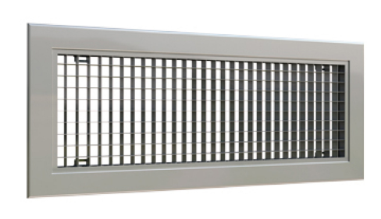 | UQ | Griglia di estrazione residenziale a maglia quadra in alluminio estruso anodizzato mod. Lindab UQ.  Telaio: in alluminio estruso, larghezza 25 mm, con bordi arrotondati, costruito in quattro parti collegate in modo invisibile mediante assemblaggio meccanico.  Interno costituito da un pannello a maglia quadrata in alluminio, verticale o inclinato di 45°, incorporato nel telaio.  Rinforzo trasversale: previsto per tutte le dimensioni con base superiore a 1000 mm.  Serranda, opzionale: interamente in acciaio, con alette multiple a movimento contrapposto.  Controtelaio di montaggio, opzionale: in lamiera d'acciaio.  Versioni portafiltro: numerose versioni per foglio filtrante o filtro rigido.  Installazione della griglia: con sistema senza viti con clips; con sistema tradizionale a vite direttamente nella condotta o a parete; con sistema a vite nascosta “U-FIX” e controtelaio di montaggio. Per le installazioni a soffitto, si sconsiglia l'uso di clip.  Finitura: disponibile in alluminio anodizzato naturale o verniciato a polvere RAL 9010 o RAL 9003.  Altri tipi di verniciatura disponibili su richiesta.

